**Федеральное агентство связи**

**Ордена Трудового Красного Знамени**

**Федеральное государственное бюджетное образовательное учреждение высшего образования**

**«Московский технический университет связи и информатики»**

Кафедра Математической кибернетики и информационных технологий

**Отчет по лабораторной работе**

по дисциплине «Теория языков программирования»

Выполнил:

студентка группы БСТ1801

Дворничен Д.А

Москва 2018

1. Цель работы: освоение базовых навыков работы со строками и списками в Python.
2. Задания:
   1. Дана строка, состоящая из слов, пробелов и знаков препинания. На основании этой строки создайте новую (и выведите ее на консоль): Мое задание: Содержащую только слова, в которых две последние буквы — «ов».
   2. Дана строковая переменная, содержащая информацию о студентах:

my_string = «Ф;И;О;Возраст;Категория;_Иванов;Иван;Иванович;23 года;Студент 3 курса;_Петров;Семен;Игоревич;22 года;Студент 2 курса».

Мое задание:

Вариант 4. Выведите информацию в виде:

ФИО О студенте

Иванов Иван Иванович Студент 3 курса, 23 года

Петров Семен Игоревич Студент 2 курса, 22 года

* 1. Дана строковая переменная, содержащая информацию о студентах вида:

my_string = «ФИО;Возраст;Категория;_Иванов Иван Иванович;23 года;Студент 3 курса;_Петров Семен Игоревич;22 года;Студент 2 курса;_Иванов Семен Игоревич;22 года;Студент 2 курса;_Акибов Ярослав Наумович;23 года;Студент 3 курса;_Борков Станислав Максимович;21 год;Студент 1 курса;_Петров Семен Семенович;21 год;Студент 1 курса;_Романов Станислав Андреевич;23 года;Студент 3 курса;_Петров Всеволод Борисович;21 год;Студент 2 курса». Мое задание: Выведите построчно всю информацию о студентах, чьи фамилии начинаются на букву «А» или «Б».

* 1. Пользователю предлагается ввести список из N целочисленных элементов (N должно быть больше 10 и также вводиться пользователем). Выведите информацию о том, сколько в списке элементов. Мое задание: Добавьте 5 новых элементов и оставьте все нечетные элементы. Выведите список на экран.

1. Ход работы:
   1. Код первой программмы:

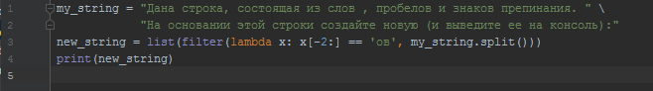

Рисунок 1 - Код первого задания

* 1. Скриншоты выполнения программы:

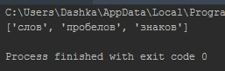

Рисунок 2 - Выполнение программы

* 1. Код второй программы:

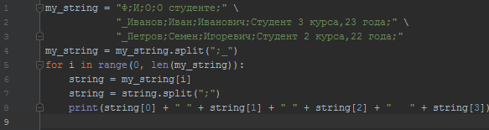

Рисунок 3 - Код второго задания

* 1. Скриншоты выполнения программы:

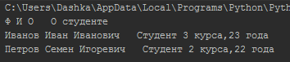

Рисунок 4 - Результат выполнения программы

* 1. Код третьей программы:

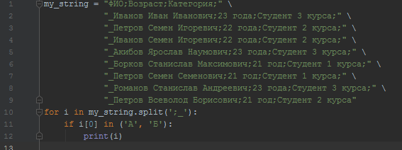

Рисунок 5 – Код третьего задания

* 1. Скриншоты выполнения программы:

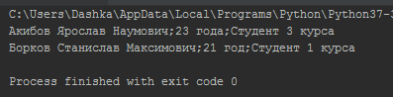

Рисунок 6 - Скриншоты выполнения программы:

* 1. Код четвертой программы:

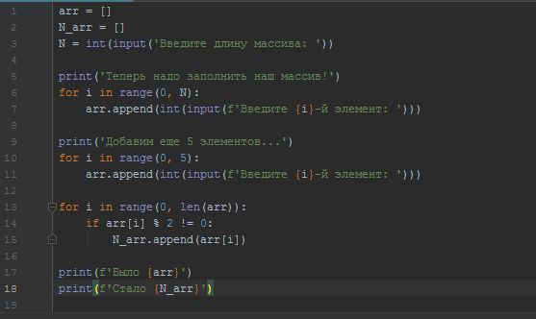

Рисунок 7 - Код четвертого задания

* 1. Скриншоты выполнения программы:

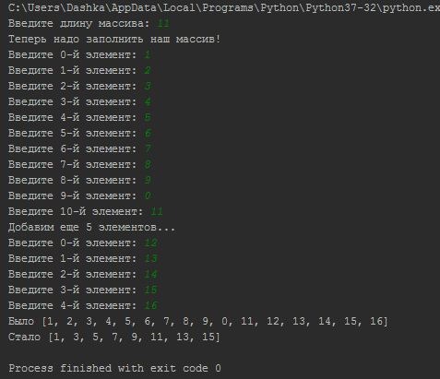

Рисунок 8 - Результат выполнения программы

1. Ссылка на репозиторий:

<https://github.com/DashaDvornichen?tab=repositories>

1. Выполнив данную лабораторную работу, я научилась работать со строками и списками Python.